МИНИСТЕРСТВО НАУКИ И ВЫСШЕГО ОБРАЗОВАНИЯ РОССИЙСКОЙ ФЕДЕРАЦИИ

МОСКОВСКИЙ ГОСУДАРСТВЕННЫЙ ТЕХНИЧЕСКИЙ УНИВЕРСИТЕТ им. Н. Э. Баумана

КАФЕДРА ПРОЕКТИРОВАНИЕ И ТЕХНОЛОГИЯ ПРОИЗВОДСТВА ЭЛЕКТРОННОЙ АППАРАТУРЫ

Отчет о выполнении

практического задания №«…»

по курсу «Функциональная логика и теория алгоритмов»

Выполнил(а): студент группы ИУ4-33Б

________________________________

Проверил: _______________________

________________________________

Москва 2019

**Задание:**

1. **Написать на языке С/C++ и отладить программу, реализующую следующие функции:**
2. **Задание графа;**
3. **Обосновать выбор структуры данных для программы**
4. **Визуализация заданного графа.**
5. **Проверка на связность**

Программа написана на языке С++. Граф реализуется с помощью библиотеки glut.h(OPENGL). В программе используется односвязный список. Там их два: node и pos. Node для хранении позиций точек и их нумерации, а pos для хранении данных о связнных точек.

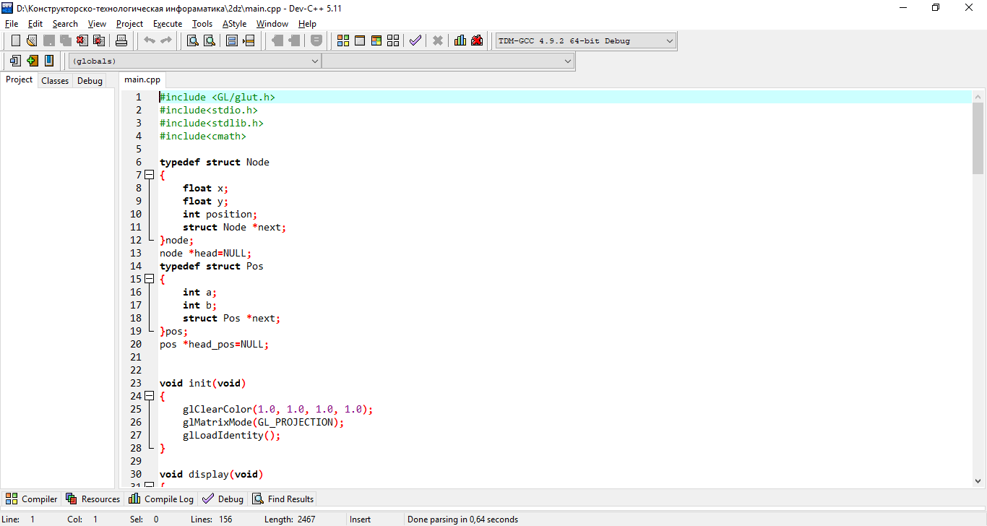 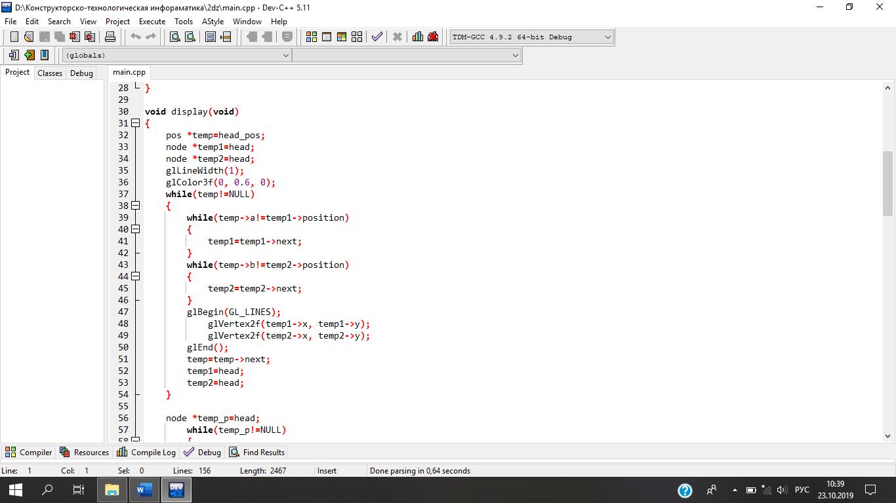

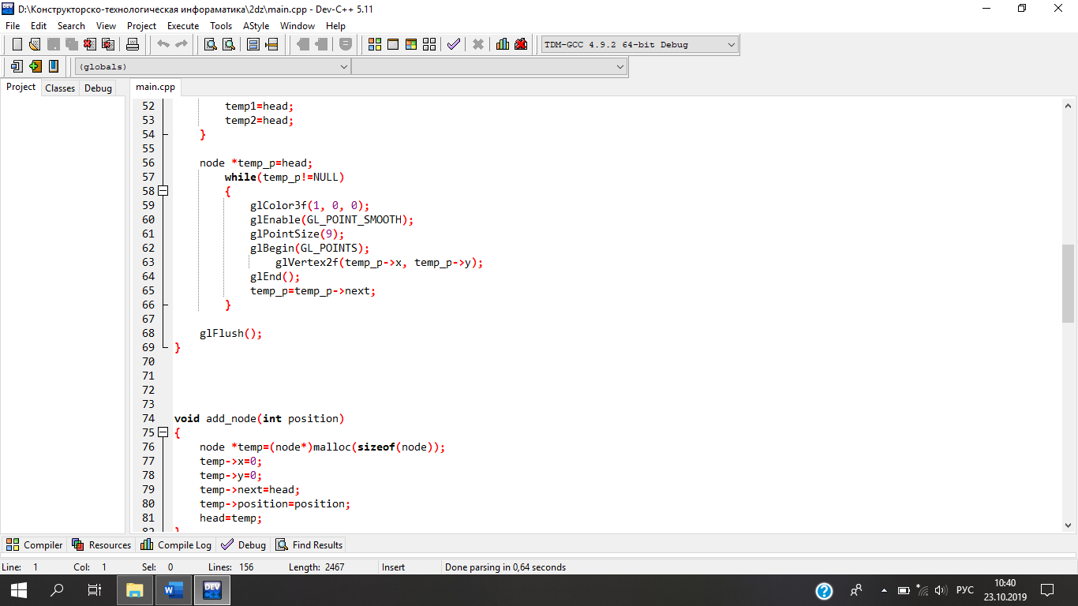 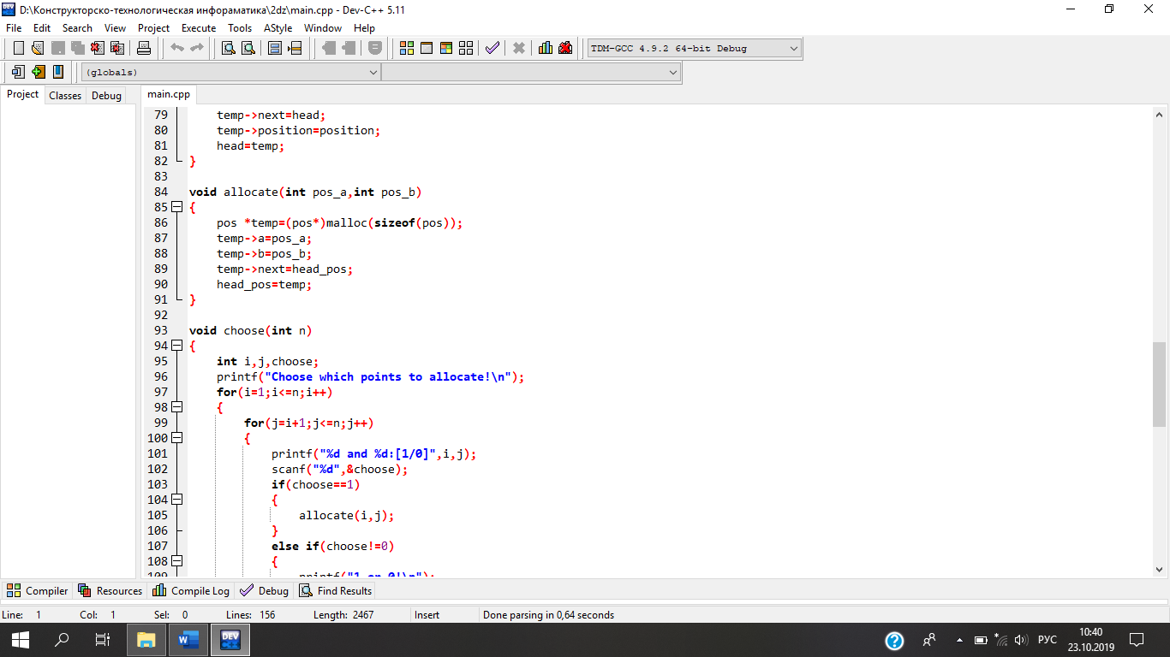 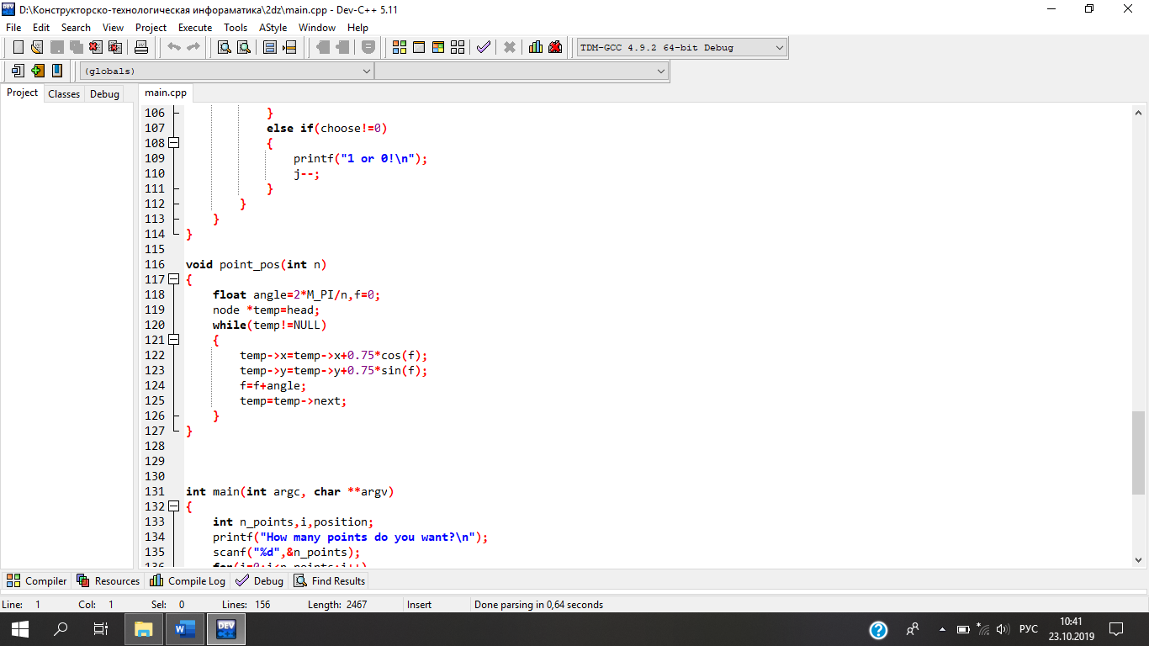 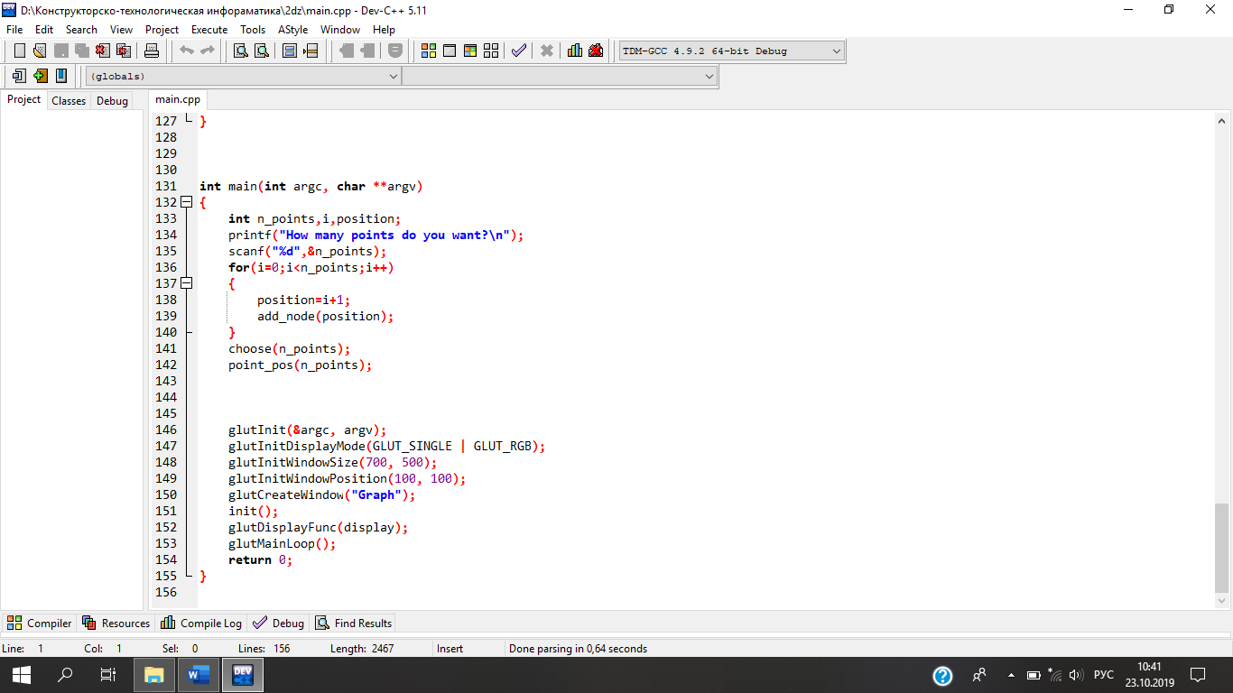

Там созданы несколько функций, которые помогают реализыцию программы.

Функции void init(void), для инициализыции матрицы. Функция display для вывода на

экран графа. Allocate для соединения точек, т.е записывании в односвязный список и т.п

Для проверки графа у нас есть функция check(int n). Она проверет граф на связность с помощью теоремы, которая звучит так: любой простой граф является связанным, если его число ребер графа превышает (n-1)(n-2)/2, где n-число вершин графа.

